Šokių diena „Saulės rato ritimai“
Repeticijų ir maitinimo grafikas

Liepos 1 d. (sekmadienis)
Lietuvos futbolo federacijos (LFF) stadionas | Fabijoniškių stadionas | Vilniaus futbolo fanų stadionas (VFFS) | Vingio stadionas | Regbio stadionas
Stadiono g. 2 | P. Žadeikos g. 2 | Linkmenų g. 8 | M. K. Čiurlionio g. 112 | M. K. Čiurlionio g. 112
15.00–19.00  Prologas (Šl)  19.00–20.00  Vakarienė (Šl) | 15.00–16.30  „Prie Verknės“ (Jl)  16.30–18.00  „Tili tili dūda“ (Jč)  18.00–19.00  Vakarienė (Jč)  18.00–19.30  „Gražus miškas“ (Jn)  19.30–20.30  Vakarienė (Jn) | 15.00–16.00  „Pakol jauni“ (JA)  16.00–17.30  „Jaunystės verpetas“ + perėjimas į „Jaunuolių šokį“ (JA)  17.30–18.30  Vakarienė (JA)  17.30–18.30  Jaunuolių šokis (JI)  18.30–19.30  Vakarienė (JI)  18.30–19.30  „Iki paryčių“ (JA) | 15.00–16.30  „Oi, žiba žiburėlis“ (P)  16.30–17.30  Vakarienė (P)  16.30–17.30  „Sukis, mano kedeli“ (M)  17.30–19.00  „Sukis, mano kedeli“, perėjimas į „Steponėlio patrepsėlį“ ir „Steponėlio patrepsėlis“ (M + P)  18.00–19.00  Vakarienė (VB + IŠ1)  18.30 – 19.30  Vakarienė (M)  19.30 - 20.30  Vakarienė (IŠ2)  19.00–20.30  „Subatvakaris“ (VB + P)  20.30–21.30  „Ak, norėtum grįžti“ (IŠ1 + IŠ2 + VB + 18 P) | 15.00–16.15  „Girnelės“ (M + VA moterys)  15.30–16.15  Vakarienė (VA + JB) vyrai  17.00–18.00  Vakarienė (VA + JB) moterys  16.15–18.00  „Artojai“ (VA + JB) + solistės JB  18.00–19.30  „Sėtuvėlis“ (VA + JB)  19.30–21.00  „Parugė“ + perėjimas į „Rugučius“ (VA + JB + M + IŠ1 iki 20.15 val.)

Liepos 2 d. (pirmadienis)
Lietuvos futbolo federacijos (LFF) stadionas | Fabijoniškių stadionas |  | Vilniaus futbolo fanų stadionas (VFFS) | Vingio stadionas |  |  | Regbio stadionas
Stadiono g. 2 | P. Žadeikos g. 2 |  | Linkmenų g. 8 | M. K. Čiurlionio g. 112 |  |  | M. K. Čiurlionio g. 112
9.00–13.00  Prologas (Šl)  13.00–14.30  Pietūs (Šl)  14.30–18.00  Prologas (Šl)  18.00–19.00  Vakarienė (Šl) | 9.00–10.00  „Jurgelis meistrelis“ (Jn)  10.00–11.00  „Jurgelis meistrelis“ (Jč)  11.00–12.00  „Jurgelis meistrelis“ (Jč + Jn)  12.00–13.30  Pietūs (Jn) ir  Pietūs + vakarienė (sausas davinys) (Jč „Jurgelis“)  12.00–13.30  „Žalčiukas“ (Jl)  13.30–14.30  Pietūs (Jl)  13.30–14.30  „Pavasarėlis“ (Jn)  14.30–15.30  „Pavasarėlis“ (Jl)  15.30–16.30  „Pavasarėlis“ (Jn + Jl)  16.30–17.30  „Ryto ratuto“ (Jn)  17.30–19.00  Vakarienė (Jn)  17.30–18.30  „Ryto ratuto“ (Jl)  18.30–19.00  „Prie Verknės“ (Jl)  19.00–20.00  Vakarienė (Jl) |  | 9.00–10.30  Finalas „Vieversio rytas“ (JA 36 gr.)  10.30–11.45  Finalas „Vieversio rytas“ (M)  11.00–11.45  Pietūs (JA)  11.45–13.00  Finalas „Vieversio rytas“  (JA + M)  13.00–14.00  Pietūs (M)  13.00–14.15  „Nemuniečių polka“ (JA)  14.30–15.00  „Pakol jauni“ (JA)  15.00–15.30  „Jaunystės verpetas“ (JA)  15.30–16.00  „Iki paryčių“ (JA)  16.00–16.45  Finalas „Vieversio rytas“ (JA)  16.45–17.45  Vakarienė (JA) | 9.00–10.30  „Oi, žiba žiburėlis“ + „Steponėlio patrepsėlis“ + pasikeitimas su „Subatvakariu“ (P)  10.00–12.00  „Subatvakaris“ (VB + 18 P) (pasikeitimas ir perėjimas į „Ak, norėtum grįžti“)  12.00–13.00  Pietūs (VB + P)  Vakarienė (sausas davinys) (P)  12.15–14.00  „Ak, norėtum grįžti“ (IŠ1 + IŠ2 + nuo 13.00 18 P + VB)  14.00–14.30  Pietūs (IŠ1 + IŠ2)  14.00–14.30  Perėjimas iš „Ak, norėtum grįžti“ į „Spiečiaus kadrilį“ (VB)  14.30–17.00  Perėjimas iš „Ak, norėtum grįžti“ Spiečiaus kadrilis (VB +  IŠ1 + IŠ2)  17.00–18.30  „Šelmių polka“ (VB + IŠ1 + IŠ2 + VA)  18.30–19.00  Vakarienė (VB + IŠ2) |  |  | 9.00–10.00  „Rugučiai“ (JB + IŠ1 + VA)  10.00–11.00  „Kubilas“ (JB + IŠ1 + VA)  11.00–12.00  „Kūgiukas“ (IŠ1 + VA + JB)  12.00–13.30  „Sėtuvėlis“ (VA + JB)  13.30–15.00  Pietūs (VA + JB)  13.30–15.00  „Grūdai grūdeliai“ (Jč)  15.00–16.00  Pietūs + vakarienė (sausas davinys) (Jč „Grūdeliai“)  15.00–16.00  „Parugė“ (VA + JB + M be IŠ1)  16.00–17.00  „Girnelės“ (M + VA moterys)  17.00–18.00  Vakarienė (M)  17.00–18.30  „Kūgiukas“ (JB)  18.30–19.30  „Kūgiukas“ (JB + VA + IŠ1)  19.30–20.30  Vakarienė (JB + VA + IŠ1)
Liepos 3 d. (antradienis)
Lietuvos futbolo federacijos (LFF) stadionas | Fabijoniškių stadionas |  | Vilniaus futbolo fanų stadionas (VFFS) | Vingio stadionas |  |  | Regbio stadionas
Stadiono g. 2 | P. Žadeikos g. 2 |  | Linkmenų g. 8 | M. K. Čiurlionio g. 112 |  |  | M. K. Čiurlionio g. 112
9.00–13.00  Prologas (Šl)  13.00–14.30  Pietūs (Šl)  14.30–18.30  Prologas (Šl)  18.30–19.30  Vakarienė (Šl) | 9.00–10.30  „Ryto ratuto“ (Jn + Jl)  10.30–11.00  „Prie Verknės“ (Jl)  11.00–12.00  „Tili tili dūda“ (Jč)  12.00–13.00  Pietūs (Jč „Grūdeliai“)  12.00–13.00  „Gražus miškas“ (Jn + Jč „Jurgelis“)  13.00–14.00  „Jurgelis meistrelis“ (Jč + Jn)  14.00–15.30  Pietūs (Jč „Jurgelis“)  14.00–15.00  „Žalčiukas“ (Jn)  15.00–16.00  Pietūs (Jn)  15.00–15.30  „Žalčiukas“ (Jl)  15.30–16.00  „Žalčiukas“ (Jn + Jl)  16.00–17.00  „Pavasarėlis“ (Jn + Jl)  17.00 –17.30  Finalas (Jč + Jn + Jl)  17.30–19.00  „Ryto saulės aviliuos“ dalies repeticija (Jč + Jn + Jl)  19.00–20.30  Vakarienė (Jč + Jn + Jl) |  | 9.00–10.00  „Pakol jauni“ (JA)  10.00–11.00  „Jaunystės verpetas“ (JA)  11.00–12.00  „Nemuniečių polka“ (JA)  12.00–13.00  Pietūs (JA)  12.00–13.15  „Jaunuolių šokis“ (JI + JA nuo 13.00)  13.15–14.00  Pietūs (Jl)  13.15–14.30  „Iki paryčių“ (JA)  14.30–15.30  „Kol jaunas, o broli“  dalies repeticija (JA) (be Jl) | 9.00–10.00  „Oi, žiba žiburėlis“ (P)  10.00–11.00  „Sukis, mano kedeli“ (P + M)  11.00– 12.00  „Steponėlio patrepsėlis“ (P + M)  12.00–13.00  „Subatvakaris“ (VB + P)  14.00–15.00  Pietūs (P)  13.00–14.00  „Ak, norėtum grįžti“ (IŠ1 + IŠ2 + 18 P + VB iki 13.30)  13.30–14.00  Pietūs (VB)  14.00–15.00  „Spiečiaus kadrilis“ (VB + IŠ1 + IŠ2)  15.00–16.00  „Šelmių polka“ (VB + VA + IŠ1 + IŠ2)  16.00–17.30  „Iki paryčių“ (VB + VA + IŠ1 + IŠ2 + M + JA nuo 16.30)  17.00–18.00  Vakarienė (M + VA + JB + IŠ1)  18.00–19.30  Vakarienė  (VB + IŠ2 + JA + P)  19.30–21.00  „Negęsk, žiburėli, negęsk“ dalies repeticija (P + M + VB + IŠ1 + IŠ2 + VA + JA) |  |  | 9.00–10.00  „Rugučiai“ (JB + IŠ1 + VA)  10.00–11.00  „Kubilas“ (JB + IŠ1 + VA)  11.00–12.00  „Kūgiukas“ (JB + VA + IŠ1)  12.00–13.00  „Artojai“ (JB + VA)  12.00–13.00  Pietūs (IŠ1 + IŠ2 + M + VA moterys)  13.00–14.00  „Girnelės“ (M + VA)  13.00–14.00  Pietūs (JB + VA vyrai)  14.00–14.45  „Sėtuvėlis“ (JB + VA)  15.00–16.00  „Grūdai grūdeliai“ (Jč)  18.00–19.30  „Duona balta kaip saulė“  dalies repeticija (VA + JB + M + IŠ1) (be Jč)
Liepos 4 d. (trečiadienis)
Lietuvos futbolo federacijos (LFF) stadionas |  | Fabijoniškių stadionas |  |  | Vilniaus futbolo fanų stadionas (VFFS) | Vingio stadionas |  | Regbio stadionas
Stadiono g. 2 |  | P. Žadeikos g. 2 |  |  | Linkmenų g. 8 | M. K. Čiurlionio g. 112 |  | M. K. Čiurlionio g. 112
9.00–10.30  „Ryto saulės aviliuos“  (Jč + Jn + Jl)  11.00–12.00  Pietūs (Jč + Jn + Jl)  10.30–11.15  „Kol jaunas, o broli“  (JA + Jl)  12.00–12.45  Pietūs (JA)  11.15–12.45  „Duona balta kaip saulė“  (JB + VA + IŠ-1 + M + Jč)  12.45–15.30  Pietūs  (JB + VA + VB + IŠ1 + IŠ2 + M + P + Šl)  12.45–14.15  „Negęsk, žiburėli, negęsk“  (P + M + VB + IŠ1 + IŠ2 + VA + JA)  14.15–15.15  Finalas (P + M + JA + JB + VA + VB + IŠ1 + IŠ2 + Jč + Jn + Jl + Šl)  16.30–19.30  I generalinė repeticija  16.00–20.00  Vakarienė  (Jč + Jn + Jl + M + JA + JB + VA + VB + P + IŠ1 + IŠ2 + Šl)  20.00–23.00  II generalinė repeticija |  | 13.00–15.00  Rezervinė dalies „Ryto saulės aviliuos“ repeticija  (Jč + Jn + Jl)  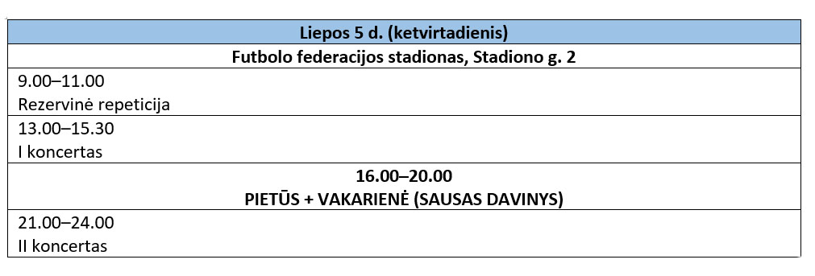  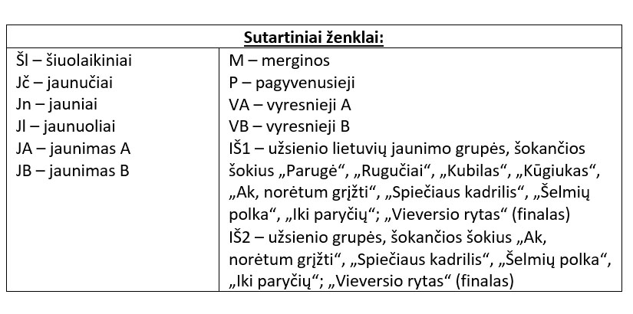 |  |  | 9.00–12.30  Prologas (Šl)  13.00–15.00  Rezervinė dalies „Kol jaunas, o broli“ repeticija (JA) | 9.00–9.20  „Ak, norėtum grįžti“ (IŠ1 + IŠ2 + VB + 18 P)  9.20–9.40  „Spiečiaus kadrilis“ (IŠ1 + IŠ2 + VB + 18 P)  9.40–10.00  „Šelmių polka“ (IŠ1 + IŠ2 + VB + VA) |  | 9.00–10.00  Rezervinė dalies „Duona balta kaip saulė“ repeticija (VA + JB + M be IŠ1 ir Jč)

Direktorė Gražina Kasparavičiūtė, tel. 8 615 73 258
Koordinatorė Živilė Adomaitienė, tel. 8 610 66 795

